Оглавление
1. ОБЩИЕ ПОЛОЖЕНИЯ 1
1.1. Наименование проекта 1
1.2. Заказчик / Разработчик 1
1.3. Нормативные документы 1
2. НАЗНАЧЕНИЕ И ЦЕЛИ СОЗДАНИЯ СИСТЕМЫ 1
2.1. Назначение 1
2.2. Цели создания 2
3. ТРЕБОВАНИЯ К ФУНКЦИЯМ СИСТЕМЫ 2
3.1. Функциональные требования 2
3.2. Нефункциональные требования 3
4. ТРЕБОВАНИЯ К ИНТЕРФЕЙСУ 4
4.1. Экран авторизации 4
4.2. Главный экран калькулятора 4
4.3. Экран управления профилями 4
5. ТРЕБОВАНИЯ К ТЕХНИЧЕСКИМ СРЕДСТВАМ И ПРОГРАММНОМУ ОБЕСПЕЧЕНИЮ 5
5.1. Аппаратные требования 5
5.2. Программные требования 5
6. ТРЕБОВАНИЯ К ИНФОРМАЦИОННОЙ БЕЗОПАСНОСТИ 5
7. ЭТАПЫ РАЗРАБОТКИ И СДАЧИ 6
8. ДОКУМЕНТАЦИЯ 6
9. ПОРЯДОК КОНТРОЛЯ И ПРИЕМКИ 7
10. ПРИЛОЖЕНИЯ 7
ЗАКЛЮЧЕНИЕ 7

1. ОБЩИЕ ПОЛОЖЕНИЯ

1.1. Наименование проекта
«Баллистический калькулятор для стрелкового и артиллерийского вооружения» — мобильное приложение для Android, предназначенное для расчёта траектории снаряда, поправок на прицеле и сохранения профилей оружия с учётом метеорологических условий и типа вооружения.

1.2. Заказчик / Разработчик
- Заказчик: [Указать ФИО / Организацию / Подразделение]
- Разработчик: [ФИО исполнителя / Команда / Организация]
Примечание: если проект учебный — укажи ВУЗ и кафедру.

1.3. Нормативные документы
Разработка ведётся в соответствии с:
- Федеральный закон №149-ФЗ «Об информации, информационных технологиях и о защите информации»
- Федеральный закон №152-ФЗ «О персональных данных»
- ГОСТ 34.602–89 «Информационная технология. Комплекс стандартов на автоматизированные системы. Техническое задание на создание автоматизированной системы»
- ГОСТ Р ИСО/МЭК 12207–2010 — жизненный цикл ПО
- ГОСТ Р 58257–2018 — мобильные приложения. Общие требования
- Приказ Мин цифры России № 138 от 04.04.2022 — рекомендации по разработке мобильных приложений

2. НАЗНАЧЕНИЕ И ЦЕЛИ СОЗДАНИЯ СИСТЕМЫ

2.1. Назначение
Приложение предназначено для:
- Расчёта баллистической траектории снаряда с учётом сопротивления воздуха
- Определения поправок на оптическом, механическом прицеле или угломере миномёта
- Учёт влияния погодных условий (температура, давление, ветер)
- Сохранения и управления профилями оружия и снарядов
- Авторизации пользователя по позывному и номеру подразделения
- Переключения между ролями (снайпер, миномётчик и др.)

2.2. Цели создания
- Повышение точности стрельбы за счёт автоматизированного расчёта поправок
- Упрощение подготовки стрелка/наводчика к применению оружия
- Персонализация настроек под конкретного пользователя и тип вооружения
- Обеспечение тактической гибкости (мультипрофильность)

3. ТРЕБОВАНИЯ К ФУНКЦИЯМ СИСТЕМЫ

3.1. Функциональные требования
3.1.1 | Авторизация | Ввод позывного и номера дивизии. Без пароля (в текущей версии).
3.1.2 | Мультипрофильность | Возможность переключения между ролями: снайпер, миномётчик, пулемётчик и др.
3.1.3 | Выбор оружия | Выпадающий список доступного оружия, фильтруемого по текущей роли.
3.1.4 | Выбор снаряда | Выпадающий список снарядов для выбранного оружия.
3.1.5 | Ввод метеоусловий | Поля: температура (°C), давление (мм рт.ст.), скорость и направление ветра (°), угол выстрела (°), дистанция до цели (м).
3.1.6 | Расчёт по формулам | Автоматический расчёт:  — Макс. высота (идеал)  — Время полёта (идеал)  — Дальность (идеал)  — Сила сопротивления воздуха  — Реалистичная траектория (численный метод Эйлера)
3.1.7 | Поправки на прицел | Автоматический расчёт в единицах: мила, MOA, деления, артиллерийские тысячные — в зависимости от типа прицела.
3.1.8 | График траектории | Визуализация траектории снаряда на Canvas.
3.1.9 | Сохранение профиля | Сохранение конфигурации (оружие + снаряд) с привязкой к пользователю и роли.
3.1.10 | Загрузка профиля | Выбор из списка сохранённых профилей текущей роли.
3.1.11 | Удаление профилей | Очистка профилей для текущей роли.
3.1.12 | Выход из системы | Сброс сессии пользователя.

3.2. Нефункциональные требования
Производительность | Расчёт должен занимать не более 1 секунды на устройствах среднего класса (API 24+)
Надёжность | Приложение не должно аварийно завершаться при корректном вводе данных
Безопасность | Не хранит чувствительные данные (пароли, геолокация). Соответствует ФЗ-152 (персональные данные — только позывной и номер дивизии — не являются ПДн по смыслу закона, если не привязаны к реальному ФИО)
Совместимость | Поддержка Android 7.0 (API 24) и выше
Интерфейс | Соответствие Material Design 3, поддержка русского языка, интуитивно понятный UX
Локализация | Поддержка только русского языка (в текущей версии)
Тестирование | Должны быть проведены модульные тесты формул и UI-тесты основных сценариев

4. ТРЕБОВАНИЯ К ИНТЕРФЕЙСУ

4.1. Экран авторизации
- Поля: «Позывной», «Номер дивизии»
- Кнопка: «Войти»

4.2. Главный экран калькулятора
- Шапка: позывной, дивизия, переключатель роли
- Выбор оружия → выбор снаряда
- Поля ввода метеоусловий
- Кнопки: «Рассчитать», «Сохранить профиль», «Мои профили», «Выйти»
- Карточка с результатами расчётов
- График траектории

4.3. Экран управления профилями
- Список сохранённых профилей текущей роли
- Кнопка «Очистить профили роли»
- Кнопка «Закрыть»

5. ТРЕБОВАНИЯ К ТЕХНИЧЕСКИМ СРЕДСТВАМ И ПРОГРАММНОМУ ОБЕСПЕЧЕНИЮ

5.1. Аппаратные требования
- Устройство на Android 7.0 (API 24) и выше
- ОЗУ не менее 2 ГБ
- Свободное место на диске: 50 МБ

5.2. Программные требования
- Язык: Kotlin
- UI-фреймворк: Jetpack Compose
- Хранение данных: DataStore (Preferences)
- Минимальная SDK: API 24
- Целевая SDK: API 34
- Сборка: Gradle (Kotlin DSL)

6. ТРЕБОВАНИЯ К ИНФОРМАЦИОННОЙ БЕЗОПАСНОСТИ
- Приложение не собирает персональные данные в понимании ФЗ-152 (позывной и номер дивизии не идентифицируют физическое лицо без дополнительных данных).
- Все данные хранятся локально на устройстве.
- Нет интернет-доступа — исключает утечки.
- Нет рекламы и трекеров.
- В будущем — при добавлении PIN-кода — использовать EncryptedSharedPreferences.

7. ЭТАПЫ РАЗРАБОТКИ И СДАЧИ
7.1 | Анализ и проектирование | 15.09.2025 – 30.09.2025 | • Сбор требований к функционалу  • Выбор архитектуры (MVVM + Repository)  • Проектирование моделей данных (Weapon,Projectile,UserProfile)  • Создание wireframe/макетов основных экранов  • Выбор API для погоды и GPS | Утверждённое ТЗ, диаграммы классов, макеты UI, список используемых библиотек
7.2 | Sprint 1: Ядро расчётов | 01.10 – 07.10.2025 | • Реализация базовой баллистической модели (вакуум)  • Добавление сопротивления воздуха (численный метод)  • Поддержка 4 прицельных систем (MOA, милы и др.)  • Юнит-тесты для функций расчёта | Рабочий модульBallisticsEngine.kt, отчёт по тестам
7.3 | Sprint 2: Управление данными | 08.10 – 14.10.2025 | • Реализация Room-базы данных  • МоделиWeaponProfile,UserProfile  • КлассWeaponProfileManager(создание/редактирование/удаление)  • Привязка профилей к пользователю | Работающая локальная БД, возможность сохранять/загружать профили
7.4 | Sprint 3: UI — Основной экран | 15.10 – 21.10.2025 | • Экран расчёта в Jetpack Compose  • Поля ввода: дистанция, угол, погода, ветер  • Выбор оружия и снаряда из списка  • Отображение результата (точка попадания, поправки) | Функциональный UI-экран, соответствующий макету
7.5 | Sprint 4: UI — Дополнительные функции | 22.10 – 28.10.2025 | • Визуализация траектории (Canvas)  • Диалоги управления профилями  • Адаптивный дизайн (телефон/планшет)  • Стилизация (цвета, иконки, шрифты) | Полный пользовательский интерфейс, готовый к интеграции
7.6 | Sprint 5: Интеграция внешних данных | 29.10 – 04.11.2025 | • Запрос геолокации через FusedLocationProvider  • Получение погоды через OpenWeatherMap (Retrofit)  • Автоматическое заполнение полей температуры/давления  • Обработка разрешений (location, internet) | Работающая автоматическая подгрузка погоды и координат
7.7 | Sprint 6: Финальная интеграция | 05.11 – 10.11.2025 | • Обработка ошибок и исключений  • Toast-уведомления и валидация ввода  • Финальная сборка APK (release) | Стабильное приложение, пригодное для тестирования
7.8 | Тестирование и отладка | 11.11 – 17.11.2025 | • Ручное тестирование на 2 устройствах  • Поиск и исправление багов UI/логики  • Проверка работы без интернета/GPS | Отчёт о тестировании, список исправленных ошибок
7.9 | Документирование | 18.11 – 19.11.2025 | • Обновлённое ТЗ  • Комментарии в коде | Полный пакет документации
7.10 | Сдача проекта | 20.11.2025 | • Передача исходного кода (репозиторий GitHub)  • APK-файл (release)  • Документация  • Краткая презентация/демонстрация

8. ДОКУМЕНТАЦИЯ
Предоставляются следующие документы:
- Настоящее Техническое задание
- Исходный код приложения (структурированный по модулям)
- APK-файл для установки
- Руководство пользователя (в приложении или отдельно)
- Отчёт о тестировании

9. ПОРЯДОК КОНТРОЛЯ И ПРИЕМКИ
Приложение считается принятым, если:
- Реализованы все функции из п.3.1
- Проходит smoke-тесты (все экраны открываются, расчёты работают)
- Нет критических багов (краши, некорректные расчёты)
- Интерфейс соответствует макетам и Material Design 3
- Документация предоставлена в полном объёме

10. ПРИЛОЖЕНИЯ
- Приложение А: Скриншоты интерфейса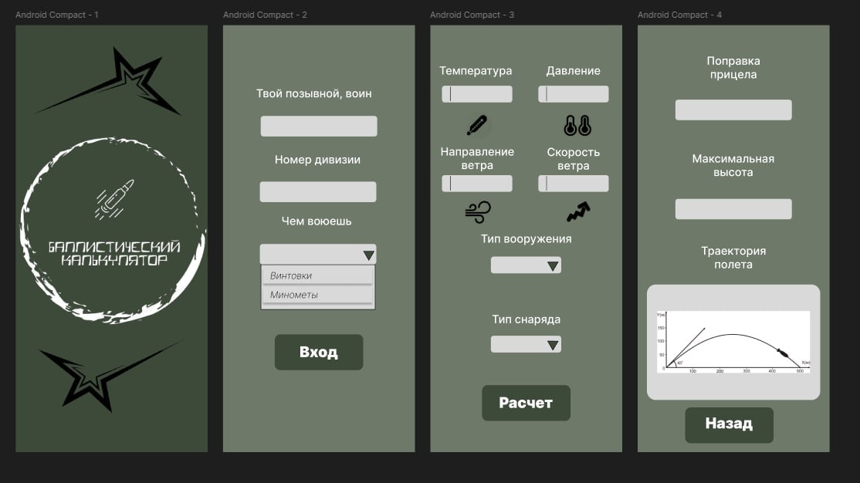

- Приложение Б: ER-диаграмма
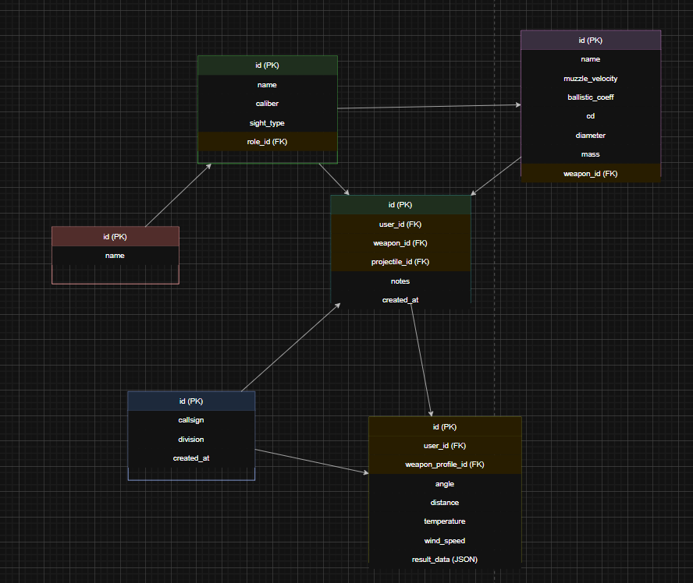
- Приложение В: Примеры расчётов (тестовые кейсы)
- Приложение Г: Глоссарий терминов (мил, MOA, тысячные и т. д.)

ЗАКЛЮЧЕНИЕ
Настоящее Техническое задание определяет требования к разработке мобильного приложения «Баллистический калькулятор» и является основным документом, регламентирующим этапы проектирования, разработки, тестирования и сдачи проекта. Приложение разрабатывается в соответствии с действующим законодательством РФ и отраслевыми стандартами.

